ŠVIETIMO, KULTŪROS, SPORTO IR JAUNIMO REIKALŲ KOMITETO
2022 M. VEIKLOS ATASKAITA

Ukmergės rajono savivaldybės tarybos (toliau – Taryba) 2019–2023 m. kadencijos komitetai sudaryti 2019 m. gegužės 21 d. Tarybos sprendimu Nr. 7-8 „Dėl Ukmergės rajono savivaldybės tarybos komitetų sudarymo“. 2020 m. rugsėjo 24 d. sprendimu Nr. 7-236 vietoje Andriaus Kalesniko į komiteto sudėtį įrašyta Liucija Dzigienė. Vėliau komiteto sudėtis nesikeitė.

Švietimo, kultūros, sporto ir jaunimo reikalų komitetas:

- Liucija Dzigienė
(pirmininkė)
- Danutė Užkurėlytė
(pavaduotoja)
- Audronė Augustėnienė
- Aušrinė Stočkutė

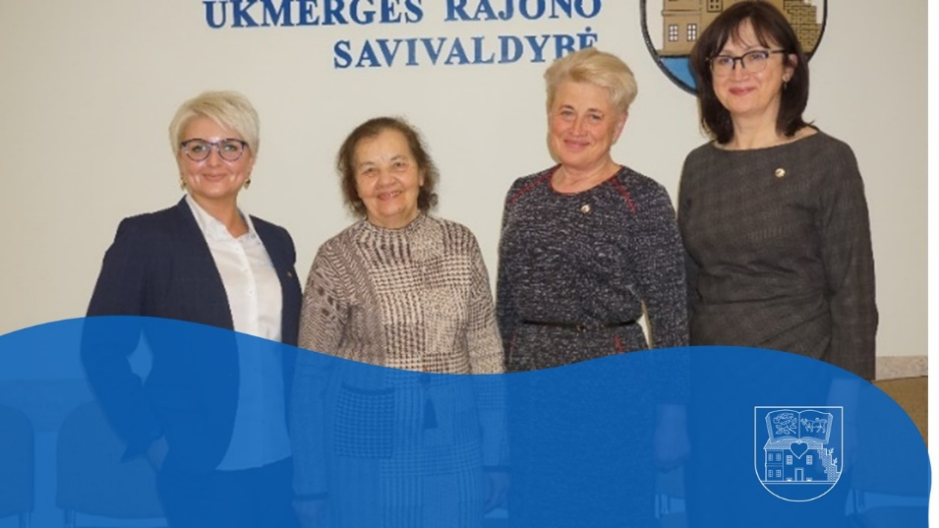

2022 metais vyko 14 Švietimo, kultūros, sporto ir jaunimo reikalų komiteto posėdžių. Didžiojoje dalyje posėdžių buvo svarstomi Tarybos posėdžiui teikiami svarstyti sprendimų projektai. Juose komitetas:

daugumai pateiktų sprendimų projektų pritarė
2 klausimus siūlė išbraukti iš Tarybos posėdžio darbotvarkės
dėl 3 sprendimų projektų siūlė spręsti Taryboje

pateikė 5 rekomendacijas Tarybai teikiamais svarstyti klausimais

Komiteto rekomendacijos Tarybai teikiamais svarstyti klausimais

Posėdžio data, protokolo Nr. | Svarstyti klausimai | Rekomendacijos | Rekomendacijų vykdymas
2022-03-22  Nr. 27-3 | Dėl pastatų, esančių Ukmergės r. sav., Taujėnų sen., Užulėnio k., Dvaro g. 3, nuomos. | Rekomenduota 50 proc. sumažinti pradinį pastato-kumetyno, esančio Ukmergės r. sav., Taujėnų sen., Užulėnio k., Dvaro g. 3 nuompinigių dydį. | Atsižvelgta.  Tarybos sprendimas  2022-03-31 Nr. 7-99
2022-06-21  Nr. 27-7/29-12  Jungtinis | Dėl Ukmergės rajono savivaldybės tarybos 2018 m. spalio 25 d. sprendimo Nr. 7-246 „Dėl Lankytinų objektų, neįtrauktų į saugomų objektų registrus, sąrašo patvirtinimo“ pakeitimo. | Rekomenduota į Lankytinų objektų, neįtrauktų į saugomų objektų registrus, sąrašą neįtraukti 27 punkto „Buvusi Kopūstėlių raketinė bazė“ arba pakeisti šio objekto pavadinimą. | Iš dalies atsižvelgta. Sprendimo projektas išbrauktas iš posėdžio darbotvarkės. Klausimo svarstymas atidėtas.
2022-09-20 Nr. 27-11 | Dėl Ukmergės rajono savivaldybės tarybos 2018 m. liepos 5 d. sprendimo Nr. 7-177 „Dėl Ukmergės rajono savivaldybės tarybos 2012 m. birželio 28 d. sprendimo Nr. 7-139 „Dėl savivaldybės tarnybinių gyvenamųjų patalpų fondo“ pakeitimo“ pakeitimo. | Rekomenduoti praplėsti Darbuotojų, kuriems gali būti suteiktos tarnybinės gyvenamosios patalpos, kategorijų sąrašą, numatant galimybę tarnybinį butą suteikti ne tik gydytojams, bet ir kitiems medicinos darbuotojams. | Neatsižvelgta.  Ukmergės pirminės sveikatos priežiūros centrui patikėjimo teise perduotas  butas (kaip tarnybinis būstas įstaigos darbuotojams apgyvendinti).  Tarybos sprendimas  2022-09-29 Nr. 7-233
2022-09-20 Nr. 27-11 | Dėl Ukmergės sporto centro plaukimo baseino teikiamų paslaugų kainų patvirtinimo. | Rekomenduota plaukiojimo baseine (kartu su sūkurine vonia) kainą suaugusiems be pirčių nustatyti nenurodant konkrečių darbo valandų. | Atsižvelgta.  Tarybos sprendimas  2022-09-29 Nr. 7-228
2022-12-13 Nr. 27-14 | Dėl Trūkstamos specialybės gydytojų skatinimo dirbti Ukmergės rajono savivaldybės viešosiose asmens sveikatos priežiūros įstaigose programos patvirtinimo. | Rekomenduota rezidentūros studijų kompensavimo atveju papildomai numatyti baudą, jeigu rezidentą perperka kita įstaiga neišdirbus programoje nustatyto termino. | Neatsižvelgta.  Programoje numatyta, kad sutarties su rezidentu formą tvirtinaįstaigos vadovas.  Tarybos sprendimas  2022-12-21 Nr. 7-278

Papildomi komiteto iniciatyva svarstyti klausimai

Be Tarybai teikiamų sprendimų projektų nagrinėjimo, papildomai komitete svarstyti kiti komiteto kompetencijos sritims priskirti klausimai. Šiais klausimais pateiktos 4 rekomendacijos. Detalesnė informacija pateikiama lentelėje.

Posėdžio data, protokolo Nr. | Svarstyti klausimai | Priimti sprendimai/pateiktos rekomendacijos | Rekomendacijų vykdymas
2022-05-11 Nr. 27-5 | Dėl skulptūros „Vėliavnešiai“ perspektyvų. | Rekomenduota Vietos savivaldos įstatymo nustatyta tvarka inicijuoti apklausos paskelbimą dėl skulptūros „Vėliavnešiai“ iškėlimo. | Iš dalies atsižvelgta. Organizuotas konsultavimasis su vietos gyventojais elektroninių ryšių priemonėmis savivaldybės interneto svetainėje. Sudaryta darbo grupė viešųjų erdvių desovietizacijos veiksmų planui parengti (2022-07-19 potvarkis Nr. 9-31).
2022-07-12 Nr. 27-8 | Dėl profesionalaus meno sklaidos regionuose. Galimybės ir perspektyvos Ukmergės rajone. | Pritarta tarptautinio projekto „Supporting and Promoting Arts in Rural Settlements in Europe (SPARSE)“ arba „Menų parama ir sklaida Europos regioninėse vietovėse“ veiklų tęstinumui ir plėtrai Ukmergės rajone.
2022-07-12 Nr. 27-8 |  | Rekomenduota 2023 m. savivaldybės biudžete numatyti lėšų profesionalaus meno sklaidai Ukmergės rajone. | Savivaldybės biudžete (Kultūrinių paslaugų organizavimo kaimo seniūnijose programoje) numatytos papildomos lėšos.
2022-07-12 Nr. 27-8 | Dėl Ukmergės rajono istorinio ir kultūrinio paveldo objektų, žymių kraštiečių atminimo įamžinimo programos. | Rekomenduota tęsti Ukmergės rajono istorinio ir kultūrinio paveldo objektų, žymių kraštiečių atminimo įamžinimo programos įgyvendinimą ir finansavimą. | Programos įgyvendinimas tęsiamas. Lėšos numatytos savivaldybės biudžeto Kultūros infrastruktūros ir paslaugų gerinimo programoje.
2022-07-12 Nr. 27-8 | Dėl galimybės įrengti dailininko Anatolijaus Stiško paveikslų galeriją. | Rekomenduota tęsti diskusijas dėl Anatolijaus Stiško paveikslų galerijos ir edukacijų centro įrengimo Lyduokių bendruomenėje ir Ukmergės rajono savivaldybės kultūros taryboje. | Bendruomenėje ir kultūros taryboje klausimas nesvarstytas.
2022-08-23 Nr. 27-10 | Dėl „Tūkstantmečio mokyklų“ programos ir jos pažangos plano pristatymo. | Išklausyta informacija.  Diskutuota svarstomu klausimu.
2022-08-23 Nr. 27-10 | Dėl valstybinių brandos egzaminų rezultatų aptarimo. | Išklausyta informacija.  Diskutuota svarstomu klausimu.
2022-08-23 Nr. 27-10 | Dėl pasiruošimo naujiems mokslo metamas aptarimo. | Aplankyta Ukmergės ,,Ryto“ specialioji mokykla ir Ukmergės r. Želvos gimnazija.
2022-12-13 Nr. 27-14 | Dėl pasisakymo Piliečių tribūnoje ir  asociacijos „Šeimų bendrystė“ prašymų. | Išklausyta informacija svarstomu klausimu, informacijai pritarta.

Komitetai pagal savo kompetenciją priima rekomendacinius sprendimus.

Komiteto pirmininkė Liucija Dzigienė

